№ | Вопросы
Что они держат в руках? Когда и где сделан снимок?
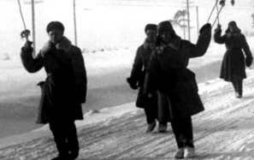
 | Какими словами заканчивалась каждая сводка с фронта?
 | Что было организованно немцами в пользу СССР в Красногорске во время войны? Назовите точную дату.
 | Назовите фамилию первого боевого командира “Катюши”.
Как связаны?
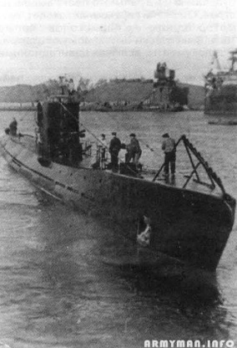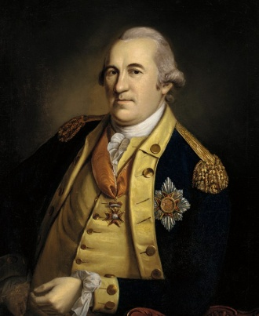
 | Какой русский город называли "воротами Берлина" во время ВОВ?
 | какой тип транспортных кораблей строили американцы очень быстро по ленд-лизу за несколько дней?
 | Этот английский город можно было спасти от разрушений, но это не было сделано. Его судьбу сравниваю со Сталинградом. Почему?
 | Почему штрафникам при ранении нельзя было возвращаться из боя. Что полагалось делать?
 | Какая связь между Киселевой, Ромашиной и Потуловой?
Кто из ее близких родственников готовил покушение на Гитлера? И при каких обстоятельствах?
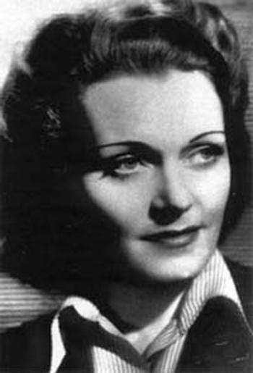
 | Кому из своих генералов Гитлер устроил символические похороны? Почему?
 | Кто сообщил о дате гитлеровского удара под Курском?
 | Что делал конструктор фирмы Порше под Вислой?
Какая связь?
